1. **RabbitMQ & pika**

**① 安装：RabbitMQ**

**1. 下载rabbitmq-server-3.6.1.exe**

[**http://www.rabbitmq.com/download.html**](http://www.rabbitmq.com/download.html)

**安装的时候报错如下，点'是'跳转网页，下载otp_win64_18.2.1.exe**

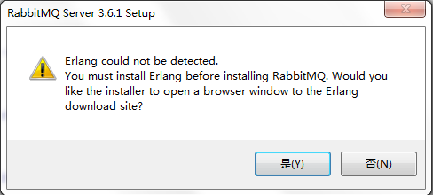

**2.** [**http://www.erlang.org/downloads**](http://www.erlang.org/downloads)**，下载otp的包。**

**3. 安装：otp_win64_18.2.1.exe**

**4. 重新安装rabbitmq-server-3.6.1.exe。**

**② pip install pika**

1. **Mysql & python调用模块 & NaviCat for mysql**

**① 安装MySQL Server**

[**http://dev.mysql.com/downloads/mysql/**](http://dev.mysql.com/downloads/mysql/) **下载mysql-5.6.29-winx64.zip（5.7装好以后莫名其妙起不来，所以装5.6）**

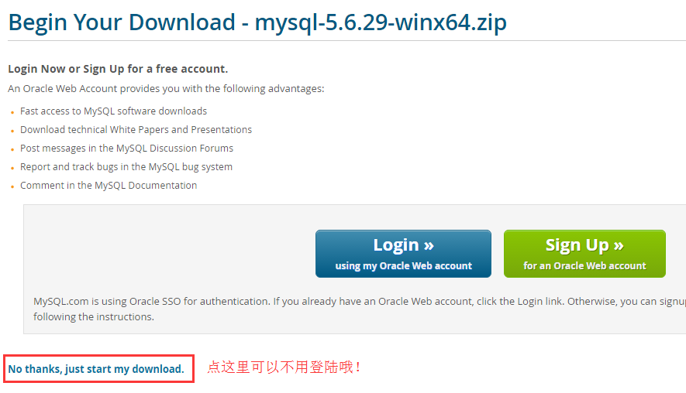

**1. 下载zip包，解压到C:\MySQL\目录下，**

**将“C:\MySQL\mysql-5.6.29-winx64\bin”添加到环境变量**

**2. 修改配置文件：C:\MySQL\mysql-5.6.29-winx64\my.ini**

**复制my-default.ini==>my.ini，然后再修改如下图位置。**

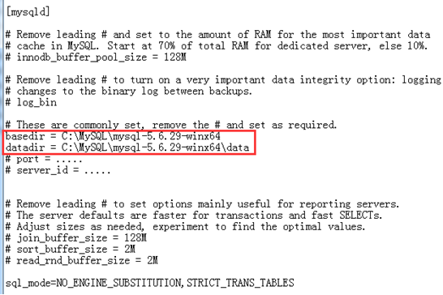

**3. 以管理员身份运行cmd.exe，进入到C:\MySQL\mysql-5.6.29-winx64\路径下，**

**运行mysqld -install**

**提示成功之后就可以用了，第一次登陆不用密码。**

**mysql -uroot -p 直接回车**

**修改密码：mysqladmin -uroot -p password**

**原密码：**

**新密码:**

**重复新密码：**

**...**

**② pip install pymysql *不知道这个能不能用**

**③ NaviCat for mysql 11.10绿色版**

[**http://www.xitongzhijia.net/soft/24296.html**](http://www.xitongzhijia.net/soft/24296.html)

1. **Redis & python调用模块**

**① Windows 版的Redis在**[**https://github.com/MSOpenTech/redis**](https://github.com/MSOpenTech/redis/releases)**有介绍，在**[**https://github.com/MSOpenTech/redis/releases**](https://github.com/MSOpenTech/redis/releases)**可以找到windows平台的包。**

**下载解压就行了。**

**② pip install Redis √**

1. **twisted**

**pip install twisted √**

1. **gevent √**

**pip install gevent**

1. **paramiko √**

**pip install paramiko**

**如遇报错，请参考：**

[**http://www.cnblogs.com/liwenzhou/p/5246622.html**](http://www.cnblogs.com/liwenzhou/p/5246622.html)

**备注：标绿的表示安装成功，标红的表示待确定。**

**李文周 整理 2016.03.13**